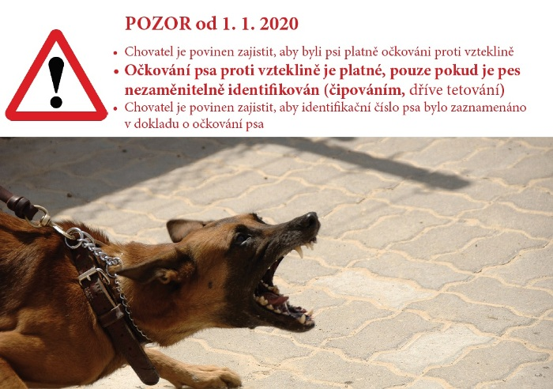

Každý chovatel psa dnes ví, že očkování proti vzteklině je pro něj povinné. Tuto povinnost chovatelů zadává zákon o veterinární péči neboli veterinární zákon.

Většina chovatelů také ví o tom, že některé vakcíny proti vzteklině se přeočkovávají po třech letech i tu skutečnost, že pro cestování do zahraničí dnes potřebují platné očkování proti vzteklině v pase, nikoli pouze v očkovacím průkazu.

Málo chovatelů ovšem ví, že byla schválena novela veterinárního zákona, která říká, že **s účinností od 1. ledna 2020 musí být každý pes, který se k veterinárnímu lékaři dostaví na očkování proti vzteklině, zároveň očipovaný. Jinými slovy, veterinární lékař již od roku 2020 nebude moci naočkovat proti vzteklině neočipovaného psa.**

Chovatelé, kteří se svým psem cestují a kterých není málo, se ničeho obávat nemusejí, neboť díky vystavení pasu museli již v minulosti nechat svého psa očipovat a nic se pro ně tedy nemění. Nicméně každý chovatel, který přijde se svým neočipovaným psem na očkování proti vzteklině v roce 2020 a dále, bude vyzván, ale nechat svého psa očipovat.

Není se ale čeho děsit. Úkon je to jednorázový, s minimálním rizikem poškození zdraví psa. Čip velikosti rýžového zrna je umístěn v aplikační jehle. Ta se vbodne psovi pod kůži a čip se z jehly vytlačí do podkožního prostoru. Tam čip setrvá po celý život psa. Čip lze přečíst pomocí čtečky, kterou dnes disponuje téměř každý veterinární lékař či útulek.

Přidanou hodnotou tohoto úkonu je skutečnost, že psa lze zaregistrovat do databáze čipovaných psů. V případě ztráty psa jej pak může nálezce pomocí čipu identifikovat a díky databázi nalézt jeho majitele.